AMBASSADEUR POUR LA REALISATION D’ACTIONS DE SENSIBILISATION ET COLLECTE DE DONNEES EN ESPACES NATURELS
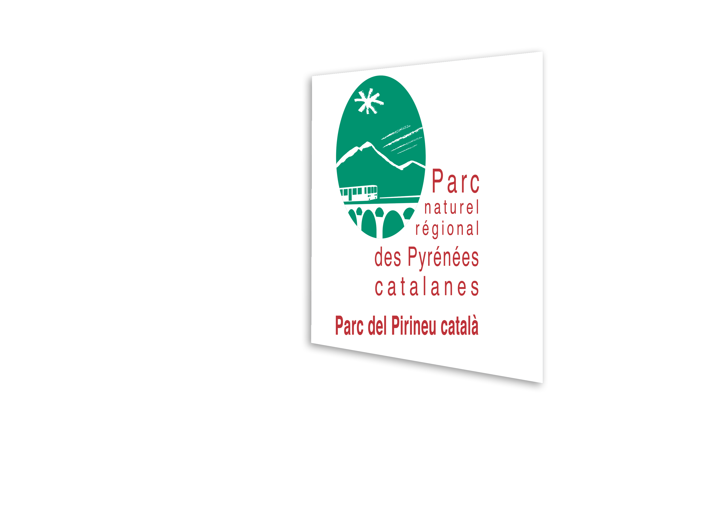

Contexte du Parc & du territoire
Le Parc naturel régional des Pyrénées catalanes fait frontière avec l’Espagne et l’Andorre sur la ligne des crêtes pyrénéennes, au cœur de l’aire culturelle catalane.
Territoire de montagne s’étendant sur plus de 139 000 hectares, les Pyrénées catalanes offrent une diversité écologique unique de 300 à près de 3 000 m d’altitude. Bordé de massifs comme le Carlit, le Puigmal ou le Canigou, le Parc naturel régional possède un climat montagnard sous influence méditerranéenne.
Les Pyrénées catalanes sont aussi un territoire habité par plus de 23 000 personnes réparties dans 66 communes. Si les trois petites régions qui composent le Parc – le Capcir, la Cerdagne et le Conflent – accueillent autant de villages, c’est qu’elles comptent beaucoup de plaines d’altitude et de replats.
- 8 stations de ski alpin et nordique.
- 55% de forêts.
- 60% de la superficie du territoire classés.
- 2 sites classés au patrimoine mondial de l’UNESCO : les citadelles Vauban de Mont-Louis et de Villefranche-de-Conflent.
- 3 sites aménagés de baignade dans des eaux naturellement chaudes : Dorres, Fontpédrouse et Llo.
- Le Train Jaune : ligne ferroviaire centenaire traversant le Parc d’Est en Ouest.
- Thermalisme et activités de bien-être.

Objectifs de la mission
La charte du Parc naturel régional des Pyrénées catalanes est un projet de territoire engageant l’ensemble de ses acteurs. Elle liste les mesures opérationnelles et les actions à mener en faveur à la fois de la préservation et du développement du territoire. Etablie pour une durée de 15 ans, l’actuelle charte du PNR PC se terminera en 2029.
Suite à la crise du Covid-19 et aux confinements successifs, les espaces naturels en montagne font face depuis plusieurs années à une hausse de leur fréquentation. Ce phénomène accroit la pression sur les espaces sensibles et sur la biodiversité. Moyens d’accès et de pénétration dans les massifs, les pistes forestières dessinent et structurent le territoire en un réseau complexe, plus ou moins réglementées concernant la circulation des véhicules à moteur.
L’enjeu serait de réaliser des Plans de Circulation Motorisée en Espaces Naturels basé sur de la collecte de données, de la concertation-animation auprès des acteurs usagers afin de contribuer à créer un cadre pour maintenir une montagne préservée en faveur des pratiques respectueuses et plus durables (à l’instar du Canigou qui réduit les accès motorisés au profit de la randonnée et mobilités douces)
Ces plans devront être réfléchis et mis en place à une échelle inter-communale, et ainsi être le fruit d’une concertation entre de nombreux acteurs.
Le Parc naturel régional des Pyrénées catalanes est l’animateur de 3 sites Natura 2000 sur son territoire :
- Le site Capcir-Carlit-Campcardos.
- Le site Puigmal-Carança.
- Le site Madres-Coronat.
La réalisation de ces plans de circulation devra être, en priorité, réalisé sur ces 3 sites Natura 2000.

en PARALLELE
La rivière de la Castellane draine un bassin versant de montagne qui subit un déséquilibre quantitatif de la ressource en eau dans un contexte de sécheresse qui perdure. Des efforts sont donc nécessaires pour réduire les prélèvements d’eau. Un travail de suivi hydrologique et d’animation a été initié dans cette vallée depuis 2023 par le Parc naturel régional des Pyrénées catalanes : il est nécessaire, en plus d’une réduction des prélèvements, d’organiser le partage de cette ressource entre usagers.
Le partage de la ressource en eau superficielle entre les usagers est à l’étude pour une priorisation des usages en période de sécheresse et sur des objectifs de débit minimum pour préserver les milieux aquatiques. Cela nécessite la poursuite du suivi hydrologique réalisé depuis 2023 en binôme avec le chargé de mission eau et permettra de valider le modèle et de tester les règles de partage de la ressource.
L’enjeu est de suivre l’évolution de la situation de sécheresse à l’échelle de cette vallée, collecter des données qui permettront de prendre les mesures nécessaires pour un partage de la ressource en eau plus vertueuse dans l’intérêt collectif en faveur du milieu et des usagers. A plus long terme, cette expérimentation prépare d’autres vallées et parties du territoire au changement climatique et à la raréfaction de la ressource en eau nécessaire pour les usages humains ( agriculture, …) et la préservation des débits minimaux à maintenir pour la nature.

Activités principales

- Prendre part aux dynamiques d’équipe
- Etablir un historique des projets pour s’y référer ;
- Réaliser le diagnostic des pistes réglementées sur le territoire du Parc naturel régional des Pyrénées catalanes à partir des données existantes, Réaliser des rencontres et enquêtes de terrain ;
- Mener des comités de concertation sur les besoins liés à la réglementation des pistes sur les 3 secteurs Natura 2000 ;
- Accompagner, de la conception à la mise en place, la réalisation de ces Plans de Circulation Motorisée en Espaces Naturels ;
- Accompagner le chargé de mission dans le suivi hydrologique de la Castellane tous les quinze jours sur le terrain, collecter les données, les évaluer et aider à sensibiliser à la maitrise du protocole pour préserver et partager au mieux la ressource en eau
- Aller à la rencontre des usagers, sensibiliser sur les risques de sécheresse et aider à anticiper les possibles tensions et expliquer les mesures à prendre
- Participer aux actions de communication (articles, réseaux sociaux, expositions) de ces actions d’intérêt général;
- Aider à présenter les résultats
- Aider à établir une méthodologie globale dont l’objectif sera d’étendre ce travail sur l’ensemble du territoire du Parc naturel régional.

Profil recherché

- Bonnes capacités rédactionnelles, esprit de synthèse ;
- Sens de l’animation, aisance relationnelle et capacité à travailler avec des publics variés ;
- Goût pour le terrain et les enquêtes de terrain (repérage, contacts, collecte de données) ;
- Connaissances ou appétence pour les outils numériques, bases de données, SIG ou systèmes cartographiques souhaités ;
- Autonomie, rigueur, initiative, créativité ;
- Sensibilité au développement local et à l’environnement.

Conditions pratiques

- Statut : volontaire en service civique ;
- Durée de la mission : 8 mois ;
- Lieu de mission : siège du Parc / Maison du Parc (Olette), déplacements sur le territoire ;
- Rémunération / indemnité : selon le cadre du service civique ;
- Encadrement : par le chargé de mission tourisme durable au sein du pôle valorisation, sensibilisation et tourisme ; les tuteurs du PNRPC
- Permis B ;
- Collaborations : équipe interne du Parc, collectivités partenaires, associations, usagers, autres PNR voisins et partenaires transfrontaliers.

Ce que la mission apporte au / à la volontaire

- Une immersion dans le monde des Parc naturels régionaux ;
- La possibilité de contribuer à un projet concret structurant pour le territoire ;
- L’acquisition de compétences en animation participative, en gestion de données,
- Une expérience de travail de terrain, de partenariat avec des acteurs locaux ;
- Une expérience de travail au sein d’une équipe, jeune, dynamique et pluridisciplinaire ;
- La reconnaissance d’un engagement citoyen au service d’un territoire.
Contacts :

Tristan Roux, chargée de mission Tourisme Durable : tristan.roux@pnrpc.fr (partie plan de circulation motorisée en lien avec le tourisme durable)
Olivier Montreuil, chargé de mission eau et espaces naturels : olivier.montreuil@pnrpc.fr (partie suivi hydrologique de la Castellane)
Parc naturel régional des Pyrénées catalanes
Maison du Parc – Lieu-dit La Bastide
66360 OLETTE
04-68-04-97-60

Copie : patricia.oster@pnrpc.fr responsable administration, finances, ressources humaines,
https://www.parc-pyrenees-catalanes.fr/

